ANGLICKÝ JAZYK

Vážení rodiče a milí žáci,
nejprve opět moc děkuji za Vaši skvělou spolupráci a přístup. Doufám, že úkoly z angličtiny zvládáte dobře a bez velkých obtíží. Pokud byste narazili na jakýkoliv problém – něco by nešlo nebo nebylo jasné, nebojte se na mě obrátit. Společné řešení určitě najdeme .
Jak jsem již psala, zaměříme se hodně na opakování a procvičování toho, co už umíme. Minulý týden jsme opakovali číslovky, časové předložky a sloveso „have“ a jeho významy. Tento týden budeme pokračovat v procvičování slovesa „have“, ale zaměříme se na jeho tvar ve 3. osobě čísla jednotného (on, ona, ono). Podíváme se také na to, jak se mění tvar ostatních sloves právě v této osobě (3. os. č. j.).
Jen pro připomenutí – materiály, které byste měli mít k dispozici:
- Poslechy k učebnici - ke stažení: https://uloz.to/file/y1z7jrLlprif/hello-kids-4-mp3-zip
- Naskenované stránky pracovního sešitu (pokud žáci nemají doma svůj pracovní sešit)
- Řešení pracovního sešitu (pro rodiče), které by mohlo při domácím studiu pomoci.

Povinný úkol k odevzdání:

termín zadání: pondělí 20. 4. 2020
termín odevzdání: pátek 24. 4. 2020*
* Ráda bych, aby si žáci nechávali víkendy na relaxaci a odpočinek

T: Revision - Opakování

- Úkol č. 1: Opakování – prohlédni si obrázky, doplň podle nich čas do vět (stačí čísly, nemusíš slovně) a pak věty přečti a přelož (ústně):
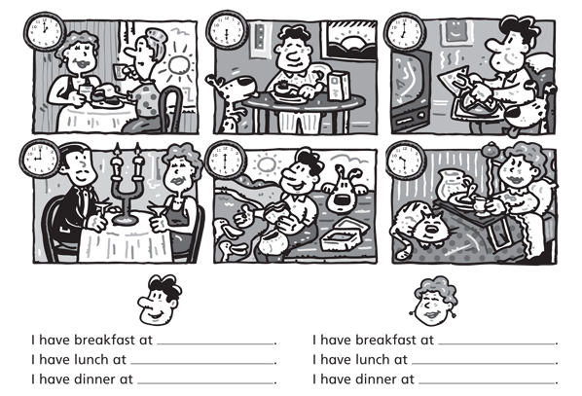

- Úkol č. 2: Opakování – znázorni na hodinách a doplň do vět čas (stačí čísly, nemusíš slovně), kdy máš snídani, oběd a večeři, na stůl pak nakresli svou oblíbenou snídani, oběd a večeři:

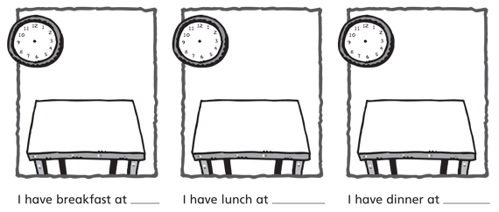

- Sloveso have/have got ve 3. osobě čísla jednotného (on, ona, ono - he, she, it)
Sloveso „have got“ ve významu mít (vlastnit) má ve 3. os. č. j. tvar „has got = ´s got“ (v tabulce červeně)
1. | I | have got |  | I´ve got |  | já mám
2. | you | have got |  | you´ve got |  | ty máš
3. | he | has got |  | he´s got |  | on má
 | she | has got |  | she´s got |  | ona má
 | it | has got |  | it´s got |  | ono má
1. | we | have got |  | we´ve got |  | my máme
2. | you | have got |  | you´ve got |  | vy máte
3. | they | have got |  | they´ve got |  | oni mají

- Např.: He has got a sister., She has got a car.,…

Sloveso „have“ bez „got“ ve významu dát si má ve 3. os. č. j. tvar „has“ a používáme jej především ve spojení s jídlem, se sprchou/vanou:

jídlo a pití
have breakfast - snídat (dát si snídani)
have lunch - obědvat (dát si oběd)
have dinner - večeřet (dát si večeři)
sprcha, vana
have a shower - sprchovat se (dát si sprchu)
have a bath - koupat se (dát si vanu)

- Např.: He has a shower at 8.00 PM., She has breakfast at 7.00 AM,…

- Úkol č. 3: Rozhodni, zda použiješ „has got“ nebo “has“

He/she _______________ a sister.
He/she _______________ a new bike.
He/she _______________ a shower at 7.00 PM.
He/she _______________ lunch at 11.30 AM.
He/she _______________ dinner in the evening.
He/she _______________ a dog.
He/she _______________ a bath every day.
He/she _______________ a new mobile phone
Jak ti to šlo? Vybarvi smajlíka:

- Úkol č. 4: Napiš o sobě a o svém kamarádovi/kamarádce, kdy máš snídani, oběd, ...

I _______________ breakfast at ______.
I_______________ lunch at ______.
I _______________ dinner at ______.
I _______________ a shower at ______.
He/she _______________ breakfast at ______.
He/she _______________ lunch at ______.
He/she _______________ dinner at ______.
He/she _______________ a shower at ______.
Jak ti to šlo? Vybarvi smajlíka:

- Tvar sloves ve 3. osobě čísla jednotného (he, she, it – on, ona, ono) v přítomném čase prostém
Přítomný čas prostý (present simple) vyjadřuje děj, který probíhá obvykle, často, občas, ale nikoli právě teď. V hodinách ho používáme nejčastěji a všichni jste ho skvěle využili také ve vašich projektech „My day“ – Můj den. Přesně to jsou totiž činnosti, které probíhají obvykle či často.
Ve všech osobách (kromě 3. os. č. j. – he, she, it) bude sloveso beze změny.
Ve 3. os. č. j. (he, she, it,) bude změna – sloveso bude mít koncovku – s nebo – es.
- Podívej se na pravidla:
- Většina významových sloves přibírá koncovku – s:
Např.: he writes, she runs, my mum reads, my dad cooks, the baby eats, Lucka sits, ...
- Slovesa končící na sykavku přibírají koncovku – es:
Např.: he watches TV, she washes her hands, ...
- Slovesa „do“ a „go“ přibírají také koncovku – es:
Např.: he goes out, she does homework, ...
- Koncové – y:
pokud je před -y souhláska, tak se mění na – ies: fly – he flies
pokud je před -y samohláska, tak se nemění, jen přidáme – s: play - he plays
Tento přehled najdeš také v tabulce v učebnici na str. 49/5 – ještě jednou si tuto tabulku prosím přečti!

- Úkol č. 5: Učebnice str. 49/4 (nahrávka č. 67)
Poslechni si nahrávku, přečti a zkus přeložit věty, všímej si přitom koncovky u sloves (pouze ústně). V textu jsou chyby, ty ale opravovat nemusíš.

- Úkol č. 6: Zkus doplnit správný tvar slovesa:

get up: | Dan __gets up___ at 6:00 am. | end: | The school ____________ at 12.25 pm.
go: | Lucka ____________ out at 5:00 pm. | watch: | Tom ____________ TV every day.
put on: | He ____________ his clothes at 7:00 am. | fly: | The plane ____________ at 7:00 pm.
take off: | She ____________ her shoes in the hall. | play: | Jack ____________ football every Monday.
clean: | Petr ____________ his teeth at 7:00 pm. | do: | My friend ____________ his HW at 6:00 pm.
Jak ti to šlo? Vybarvi smajlíka:

Vypracované úkoly zašlete prosím na email: zuzana.kasova@zsuj.cz nebo přes messenger (facebook – Zuzana Kašová). Do předmětu emailu napište prosím: jméno žáka. Můžete psát přímo do wordu nebo vypracovaný úkol vyfotit tak, jak jste zvyklí.

Děkuji za spolupráci a hodně zdraví !
Zuzana Kašová

